Родной край делами прославляй
Cтихотворение А.Прокофьева Cтихотворение А.Прокофьева
«Нет на свете Родины дороже»

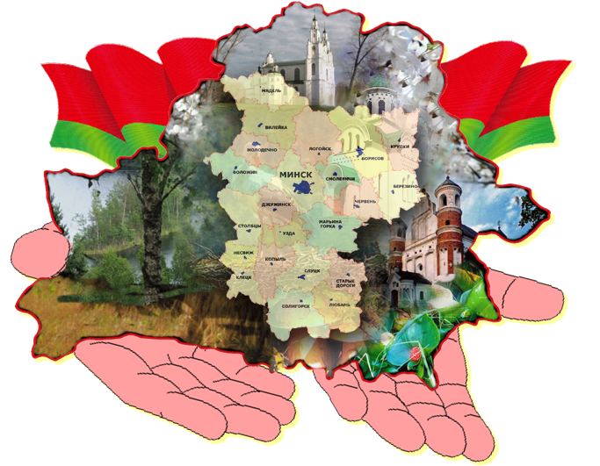
Нет на свете Родины дороже,
Надо всё нам делать для неё,
Чтобы день, который нами прожит,
Каждым часом радовал её.
Всюду всё в её раздольях – наше,
Отдадим ей думы и дела
И кругом садами опояшем,
Чтобы вечно Родина цвела!
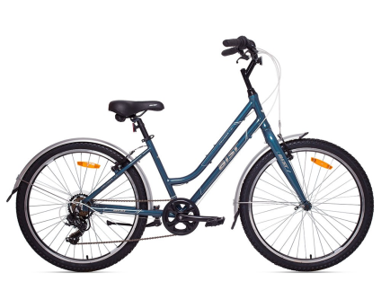
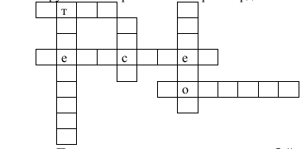
Кроссворд «Белорусские товары».Расставьте названия белорусских товаров в клетки кроссворда.

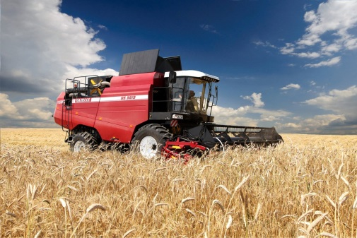

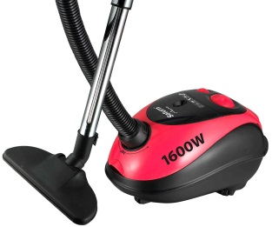
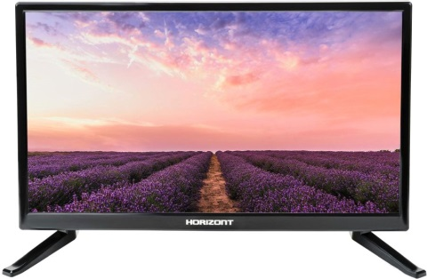
Филворд «Урожай с белорусских полей».
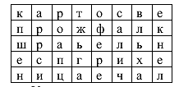
Найти продукты питания, которые производятся из основных культурных растений, выращенных на полях Беларуси.

